ФИО Шевченко Глеб

Группа 214-321

**Лабораторная работа 1**

**Выбор параметров градационной коррекции на основе требований к конечному изображению**

**Цель работы**: провести градационную коррекцию с учетом исходных параметров изображения и заданных параметров к откорректированному изображению. Сравнить разные методы коррекции, выбрать оптимальный.

**Содержание работы**:

1. Проанализировать предложенное изображение по следующим параметрам: глубина цвета, разница между максимальной и минимальной светлотой,

2. Построить гистограмму изображения,

3. Рассмотреть возможные варианты коррекции изображения, которые позволят подчеркнуть детали изображения, содержащие важную информацию о переломе,

4. Выбрать оптимальный вариант коррекции из рассмотренных в п. 4

5. Построить гистограмму изображения после коррекции и сравнить с гистограммой, полученной в п. 2

6. Оценить контраст откорректированного изображения

**Используемый язык программирования**: Python.

**Исходное изображение**:

Изображение для коррекции (рис. 1)

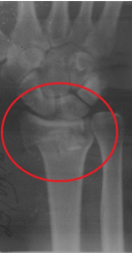

Рис.1 - Изображение для коррекции с выделенной областью интереса

Глубина цвета 8bpp

Контрастность 126

**Гистограмма исходного изображения**:

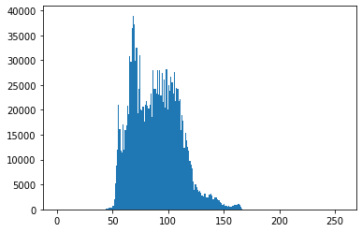

Для коррекции были выбраны следующие методы преобразования:

* Кусочно-линейное преобразование,
* степенное преобразование,
* эквализация,
* нормализация.

|  |  |  |  |  |
| --- | --- | --- | --- | --- |
| Преобразование | Кусочно-линейное | Степенное | Эквализация | Нормализация |
| Параметры преобразования |  | φ=1.5 |  |  |
| Изображение после преобразования |  |  |  |  |
| Контраст изображения, К | 150 | 119 | 255 | 255 |

Самым оптимальным на мой взгляд является применение эквализации и нормализации к изображению, так как благодаря им мы отчетливо видим область интереса.

Из двух этих вариантов я считаю, что лучшее преобразование области интереса показала нормализация.

Гистограмма нормализации:

